Волонтёры в Туапсинском районе
28.10.2018 преподаватели и обучающиеся-волонтеры Краснодарского торгово-экономического колледжа выехали на помощь в село Цыпка (Туапсинский район).
Наши ребята помогали вычистить Детский сад от грязи и сломанного затоплением забора.

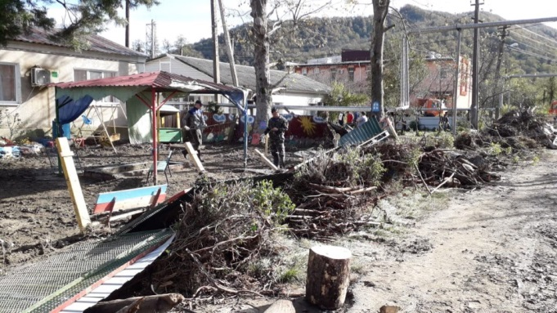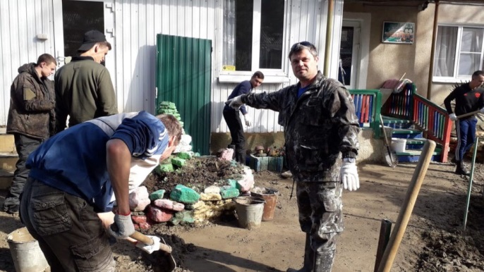

Волонтеры внесли огромный вклад в помощь затопленному селу.

